Følgende er en gennemgang af kondensatoren brugt som

Pulsshaper, Spikegenerator, tidsudmåling mm.

Når der i elektronikken skal bruges en tids-udmåling, benyttes ofte en tid, medgået til at oplade en kondensator. Dette gennemgås i det følgende.

Ens strøm i en kreds:

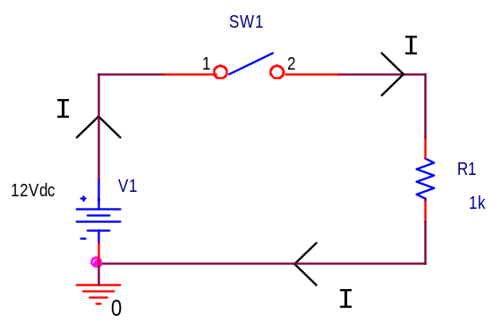

I ovenstående kreds, hvor en spændingskilde giver strøm til en modstand, er strømmen ens overalt i kredsløbet.

Batteriet pumper ladningerne op på et højere niveau, - dvs. en højere spænding. Her op på 12 Volt.

Ligesom en trykluftpumpe pumper luften op på et højere tryk !

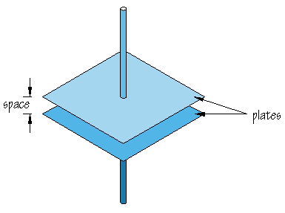

En kondensator består af to plader af ledende materiale. De er separeret af et rum, fyldt med et isolerende materiale. Isolationslaget kaldes kondensatorens dielectricum.

I viste kredsløb med en kondensator løber der lige stor strøm overalt. Ganske vist starter strømmen med en værdi, og bliver mindre efterhånden som kondensatoren bliver opladt, men strømmen er i et givet øjeblik ens alle steder i kredsløbet.

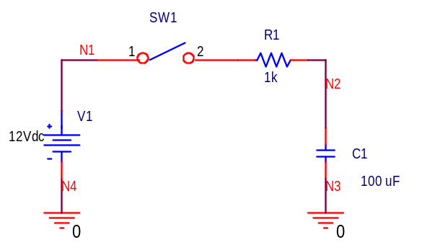

Sættes et amperemeter ind i N1, N2 osv, vil de vise ens strøm alle.

Dvs. der både løber strøm til kondensatoren, men også fra den igen. Der ophobes ladninger på den ene side, og der forsvinder ladninger, efterladende ”huller” på den anden side. Der opstår ladningsadskillelse.

Dvs. at der tilsyneladende kan gå strøm gennem en kondensator.

Med analogi til et vandrørssystem kan fx følgende skitse illustrere det, der sker. Vandet løber ind i en beholder, der er delt af en gummimembran. Der løber lige så meget vand ud !! – og der ophobes energi i den spændte membran.
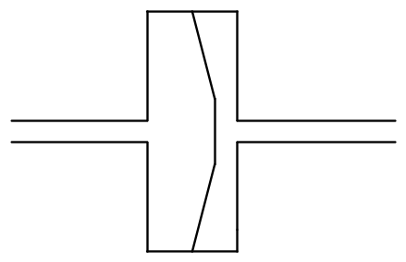

Kondensatorer, findes i Bipolare og Unipolare udførelser. Bipolare kan vendes, hvorimod , fx Elektrolytter, og Tantaler ikke må vendes omvendt. Der er angivet på dem, hvilket ben, der altid skal have højest potentiale.

1 [Farad] er den kapacitet, hvorover spændingen stiger 1 [Volt], når der tilføres 1 [Ampere] i 1 [Sekund].

Kondensatorer kan i mange henseender analogiseres med at fylde et vandtårn.

1 Coulomb ~ ladningen af 6,25E18 elektroner

1 elektron har ladningen 1,6E-19 [C] [Coulomb]

En kondensators energiindhold: 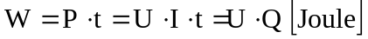
Men spændingen falder jo når der bruges energi fra den.,

Så 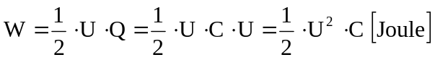

Der er flere formler, der gælder:

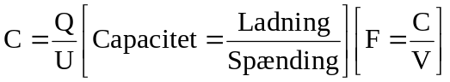

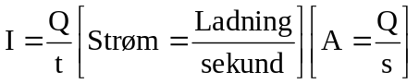

Kondensatorens opladning og energiindhold består i ladningsadskillelse !!

Konstant strøm:

Oplades en kondensator med en konstant strøm, må spændingen nødvendigvis stige retlinet. Ladningsmængden pr sekund er konstant, derfor også kondensatorens spænding. !!

Aftagende strøm:, opladning / afladning

Def.: Afladning er når ΔU_{C} falder, opladning er når ΔU_{C} stiger.

Opladning:

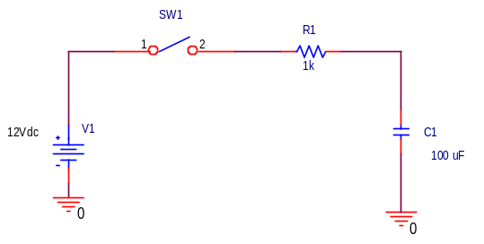

Opladeforløbet er afhængig af modstanden og kondensatoren. Gøres modstanden større, og kondensatoren mindre, fås den samme graf.

Produktet 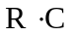 kaldes Tau, og angives med det græske bogstav Tau, τ 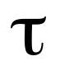

Tau = R gange C, og angiver den tid i sekunder, det tager at oplade en kondensator 63 %.

Efter 2 Tau er der opladt 63 % + 63 % af resten.

Opladningen vil faktisk aldrig stoppe, men kondensatorens spænding vil nærme sig asymptotisk til forsyningsspændingen.

Man siger, at efter 5 Tau er kondensatoren helt opladt.

Følgende grafer viser forløbet.
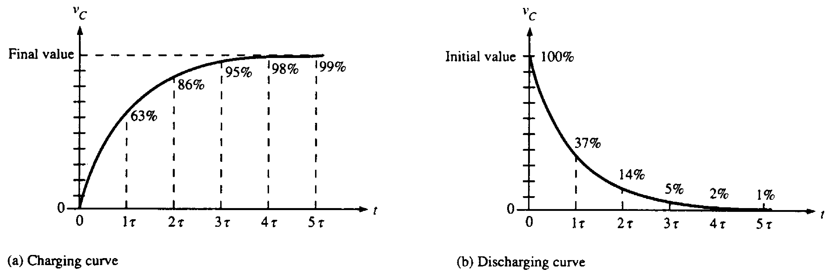

Er en kondensator ladet, har den en samlet ladning på 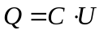

Hvis der sker en ændring af kondensatorens ladning, må der gå en strøm på 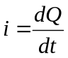

Indsættes , fås først 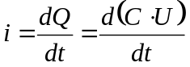

Er kondensatoren konstant, kan den sættes udenfor, og der findes: 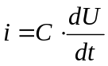

Man kan altså som tommelfingerregel bruge, at en kondensator er 63 % afladet, eller 63 % opladet efter tiden R*C.

El lidt anden tommelfingerregel hedder t_{1/2-liv.} T-halvliv beskriver den tid, der går med at oplade en kondensator – eller aflade den halvt. Formlen er: 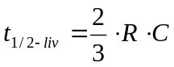[Sekunder]

En korrekt formel for afladning fås med formlen: 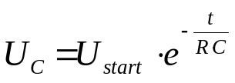

Opladning følger formlen 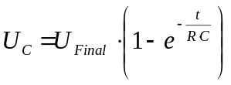

Analogi til et vandtårn.

I mange henseender kan en kondensator sammenlignes med et vandtårn. Et vandtårn placeres i yderdistriktet i en by, for at have et reservoir af vand. Vandet skal bruges om morgenen, når mange samtidigt bruger vand til morgentoilette. I løbet af dagen fyldes lageret så igen, men med et meget mindre forbrug pr sek. end i spidsbelastningen.

Undersøg følgende kredsløb, og beskriv signalerne.

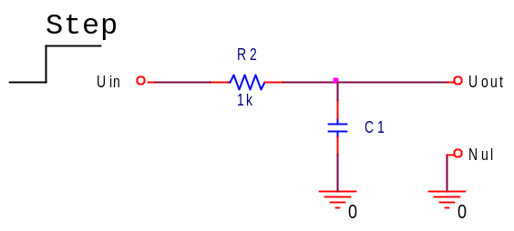

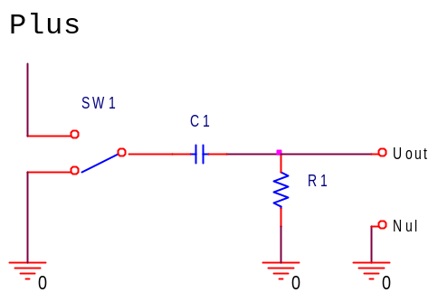

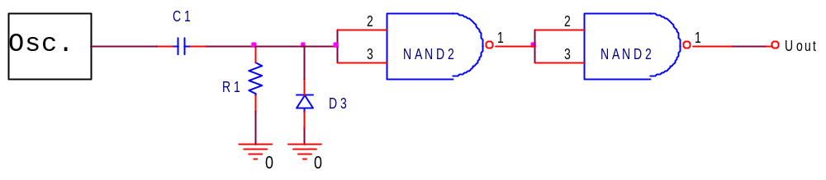

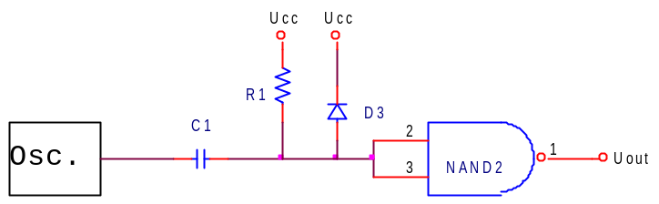

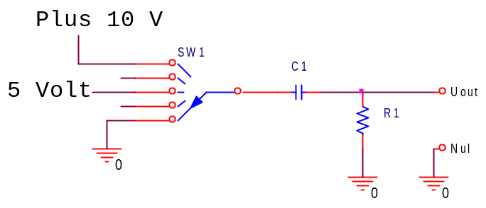
Konstantstrømsgenerator

Tegn graf for Uc og Ur fra t=0 til t=3,3 [s]

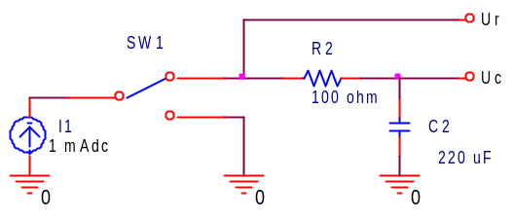

Oneshot:

En oneshot kan bygges over et RC-led. Der bruges en GATE til at måle kondensatorens spænding. Da kondensatorens spænding ikke er ”digital”, altså enten ”0” eller ”1”, men analog, skal den gate, der ”måler” spændingen på kondensatoren have hysterese i indgangen. Brug fx en 4093.

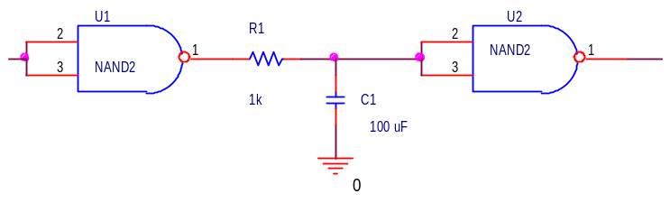

Undersøg først ovenstående. Lav graf for de forskellige knudepunkter, ( Nodes ) !!
Sæt en diode over R1. Undersøg virkningen !!

Undersøg nu følgende kredsløb: Igen tegnes pulsdiagrammer for de forskellige nodes.
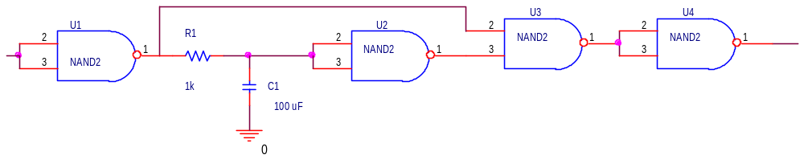

Nu er kondensatoren sat før modstanden, som vist efterfølgende.

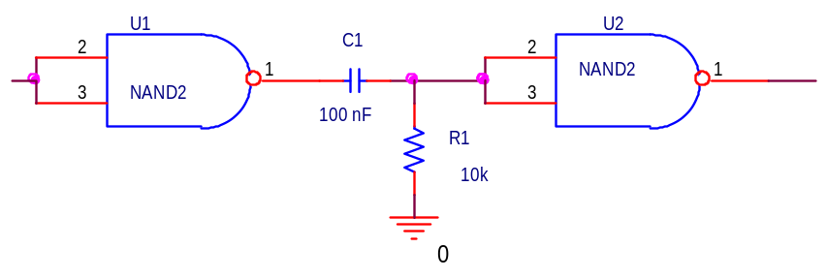
Undersøg kredsløbet. U1 påtrykkes en firkant signal, og med et Scoop måles signalet over R1. Forklar !! Prøv at undlade at tilslutte gate U2. Forklar !

Det tager tid at oplade en kondensator. Jo kortere tid, der bruges, jo større strøm skal bruges. Skal det gøres momentant, skal strømmen være uendelig stor ! Derfor :::

Det er ikke muligt momentant at oplade en kondensator !

På venstre side af kondensatoren stiger spændingen momentant. Det er spændingen også nødt til at gøre på højre side, ellers er kondensatoren jo opladt på ”no time”, og det kan man ikke, uden uendelig stor strøm. Derfor må højre side følge med, lige så langt som venstre side stiger !!

Beskyttelsesdioder i CMOS Gates

Der er beskyttelsesdioder i indgangen på gatene. Disse forhindrer ødelæggelse af gatene ved for høje / lave indgangsspændinger ! Dvs. at indgangsspændingerne ikke kan blive højere end forsyningsspændingen + 0,7 Volt, eller lavere end 0 minus 0,7 Volt.

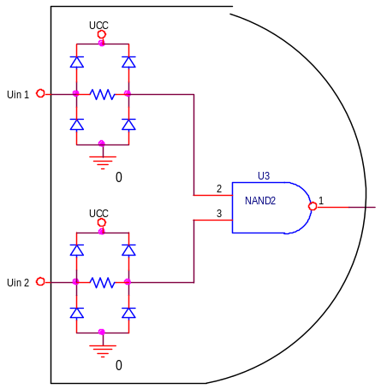
Men lad være at overbelaste indgangsdioderne, så gaten ikke risikerer ødelæggelse. Brug hellere en ekstern diode !

Undersøg nu følgende kredsløb: Igen med en firkant generator, og et scoop.
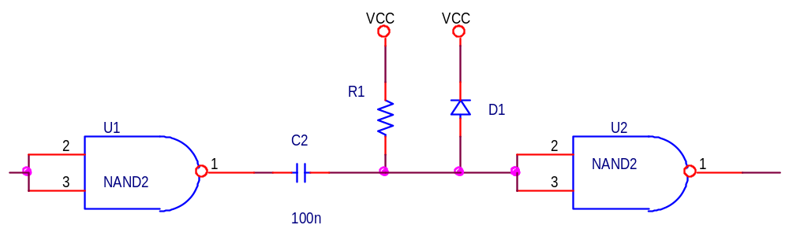

Kald noderne fra venstre for A, B, C og D. ( punkt A er indgangen, B er U1’s udgang, osv. Tegn graf for de forskellige punkter:

Oneshot med selvhold

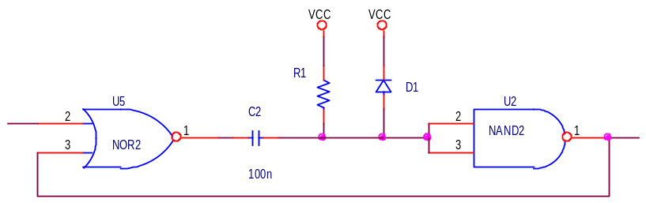

Undersøg igen kredsløbet.
Lav NOR2 ( U5) gaten om til 2-input NAND-gates.

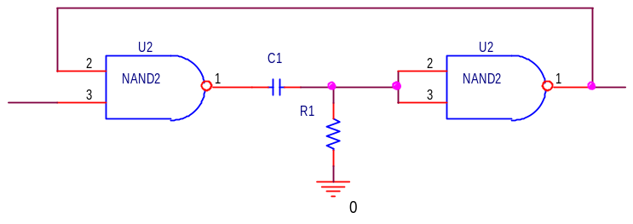

Følgende giver lys i dioden i et antal sekunder, afh. af R1 og C1

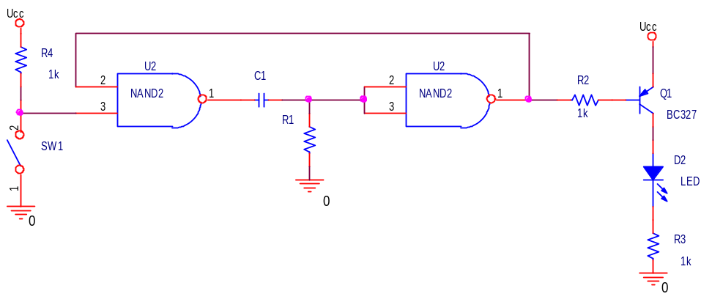
Dimensioner til lys i 25 sek.

Long time Oneshot

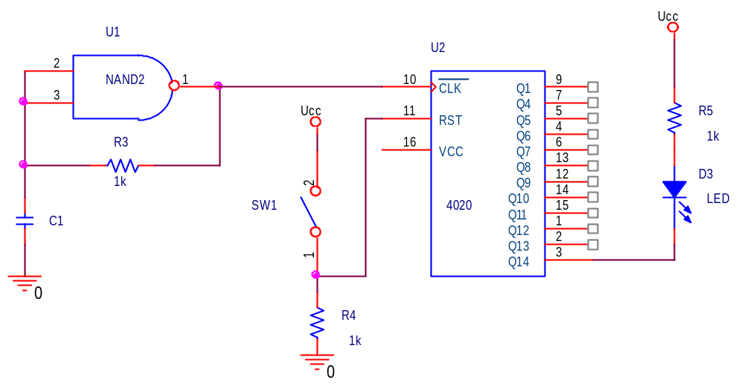

Oscillatorens frekvens kaldes f₀

På Q1 er frekvensen den halve. 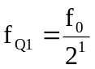

På Q14 er frekvensen 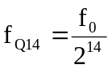

Da der kun ønskes en halv periode på Q14, er det Q13, der regnes med. Her er en hel periode.

Det kendes, at 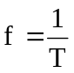. Dvs. at 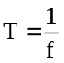

Ønskes nu, at oneshot-tiden på Q14 skal fx være en bestemt tid, regnes: 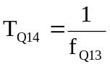

Altså findes: 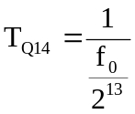 eller 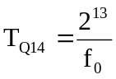 eller 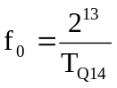

Skal tiden stoppes, når oneshot-tiden er forløbet, må oscillatoren kvæles ! Fx med følgende kredsløb !

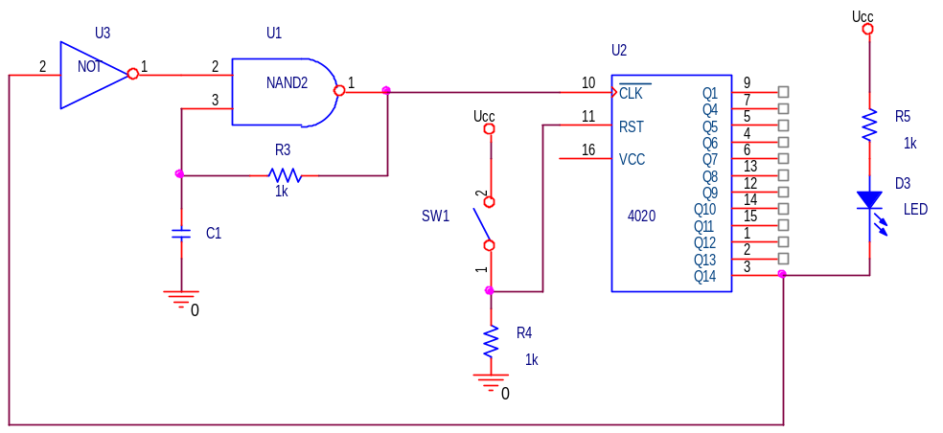

Long time timer med 4060

Der kan også bruges en 4060 med indbygget oscillator.

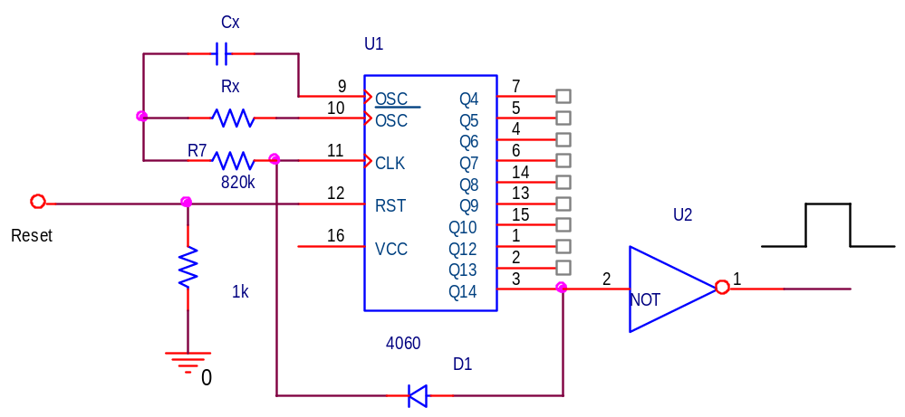

Resettes, bliver alle udgange lave. Oscillatoren starter, og efter at tiden er udløbet, bliver Q14 høj. Vha. dioden kvæles oscillatoren, og kan ikke tælle videre.

Følgende er et forsøg på at lave en oneshot, der ikke har power on-problemer

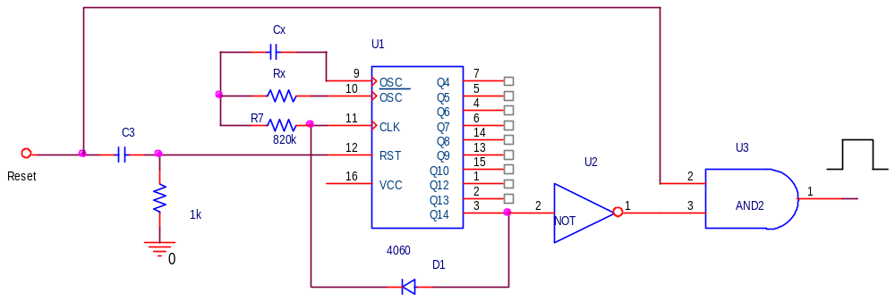

Ladningspumpe:

Med en oscillator er det muligt, at hæve en spænding. Ganske som det er muligt at pumpe vand op på et højere sted, altså give det højere tryk, i forhold til et referencepunkt. Undersøg følgende kredsløb !Forklar ! Simuler med ORCAD.

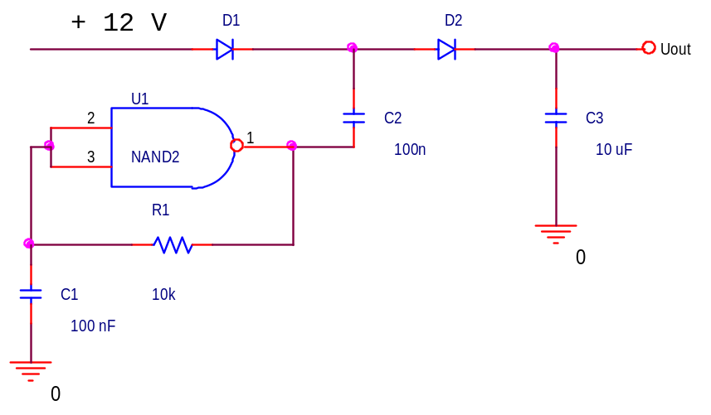

Flyttes komponenterne lidt rundt, kan man lave en positiv spænding om til en negativ !! Forklar !

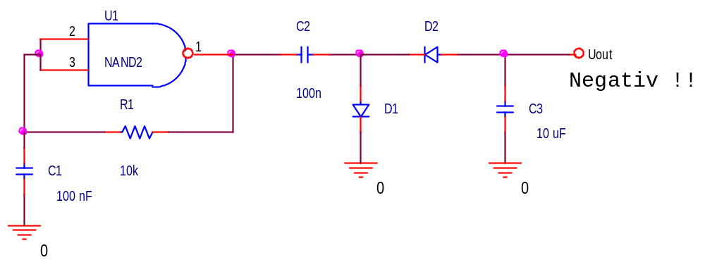
Oscillatorens frekvens skal være stor, fx 50 kHz. Simuler !!

Oscillatorens frekvens kan udregnes efter følgende formel:

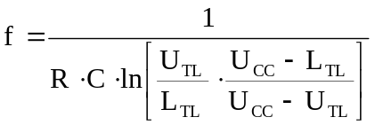 Gælder for 50K < R < 1M, og 100 pF < C < 1 uF

Hvis U_{TL} ~ 0,7 U_{CC} og L_{TL} ~ 0,5 U_{CC} kan ovenstående reduceres til

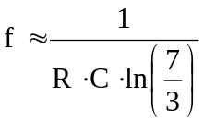

Nogle steder er der set følgende formel: 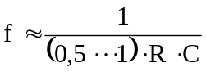

Følgende værdier kan angives som vejledende for oscillatoren !

1 HZ ~ 1 Mohm + 1 uF
100 Hz ~ 100 Kohm + 100 nF
1 KHz ~1 Mohm + 1 nF

En anden type oscillator

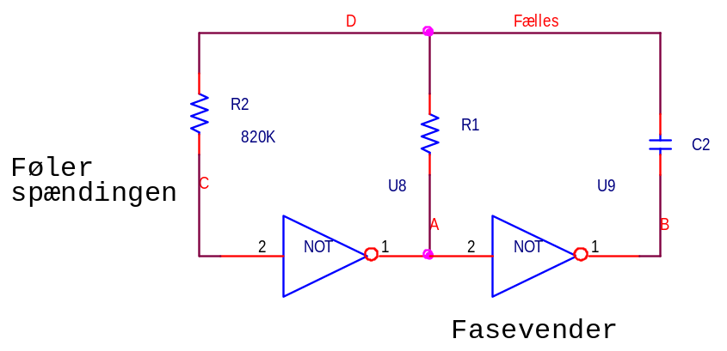

De ovennævnte komponentværdier gælder for CMOS gates.

Simuleres kredsløbet med ORCAD, kan kun TTL anvendes. De er meget mere lavimpedante, og modstandene skal være meget små.

Kredsløbet kan på fumlebræt opbygges som følgende:

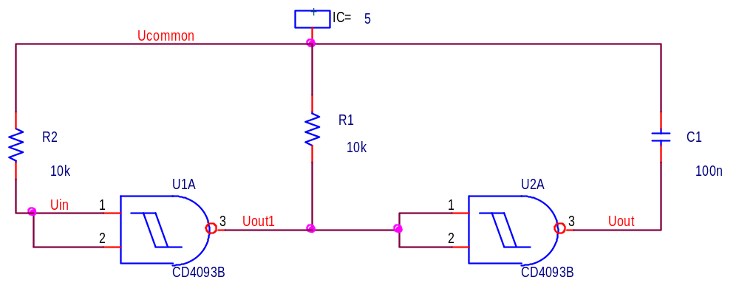
Default spænding er 5 Volt.

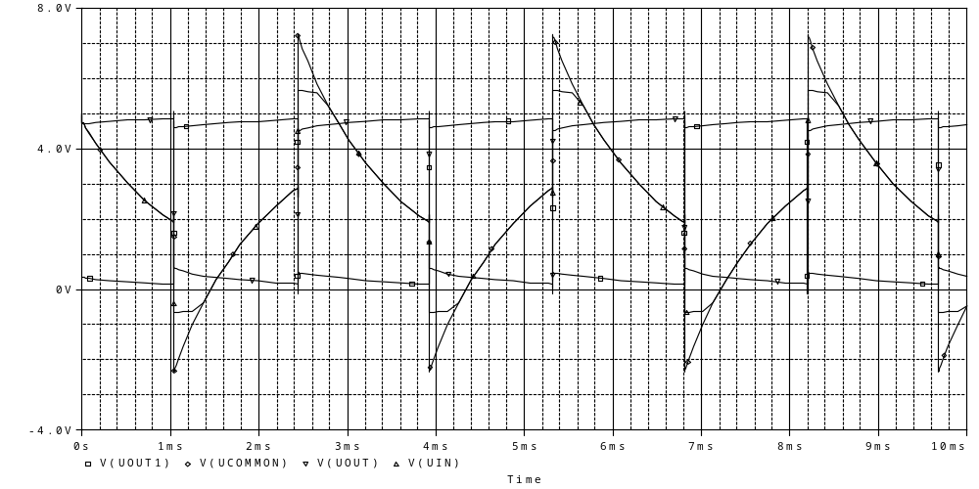

Det er lidt svært at se forskel mellem de mange grafer. På følgende graf er kun medtaget spændingen på kondensatoren, hvor den har forbindelse til de to modstande.

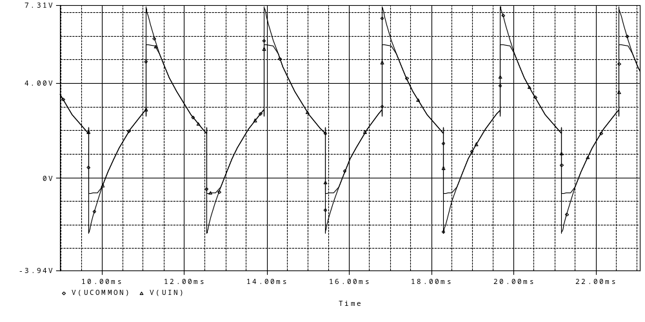
Dioderne i indgangen på gatene Clamper spændingen. Men hvis R2 er rimelig stor, fx 10 gange R1, vil der ikke ske Clampning.

Power On reset:

Kredsløbet vist til højre kan bruges til Power On-reset, fx til microcontrolleren ! Når der sættes spænding på, følger Reset med op, og ”falder” så ned efter et stykke tid. Tiden kan beregnes af T-Halv-liv formlen. | 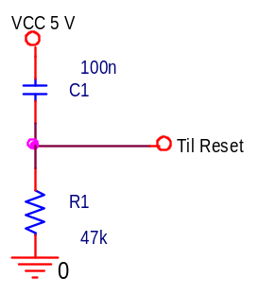

Følgende er kombineret power On reset og Watch Dog til microcontroller.

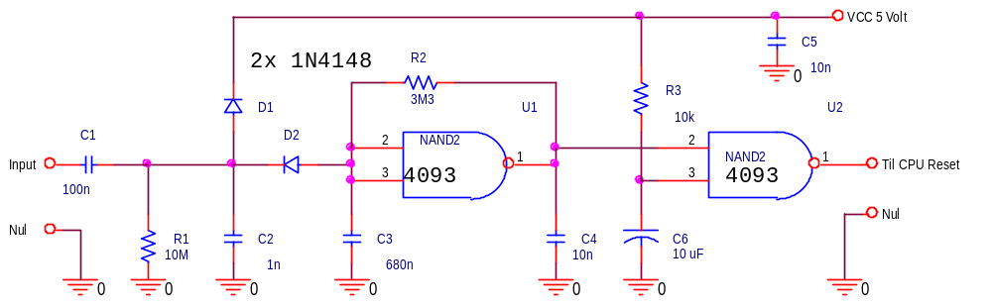

Inputbenet tilsluttes en af microcontrollerens portben. På benet skal programmet generere mindst 10 Hz firkant. Sker det ikke, er programmet nok brudt ned, og kredsløbet genererer en Reset puls til Controlleren.!!

T_{1/2liv} ( tommelfinger-regel )

Udledning af tommelfingerformel til hurtig beregning af halv op- eller afladning af en kondensator.

En graf over en afladning af en kondensator betragtes. Dvs en afladningskurve. Grafen viser kondensatorens afladestrøm.

Det antages her, at I falder retlinet. Der begås herved en lille fejl !!

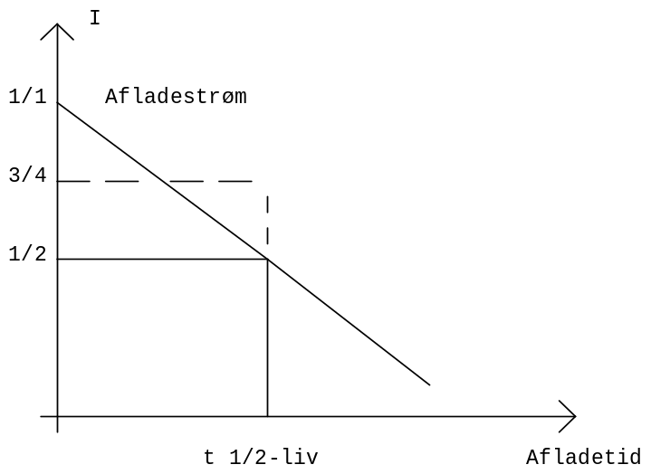 | Kendte Formler:  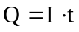  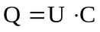

Dvs. at efter et stykke tid, t_{1/2-liv} er halvdelen af ladningerne brugt, og spændingen er også faldet til det halve, og afladestrømmen er halv så stor, som startværdien.

Ergo: 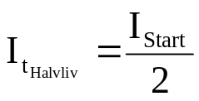

I tiden fra start af afladningen til t_{1/2-liv} må den gennemsnitlige strøm,I_{Middel} være:

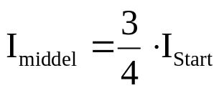

Idet den ladning, der er forsvundet til t_{1/2-liv} er 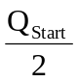 og der generelt haves, at , eller 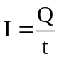, fås:

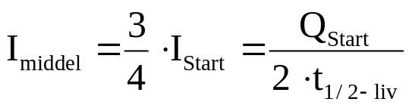

Det haves at:
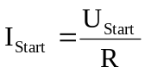, og 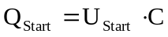. ( R er aflademodstanden, og C er kondensatoren ).

Dette indsættes, og der fås:

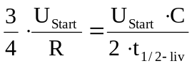

Dette udtryk forkortes og ordnes, og der findes !!!

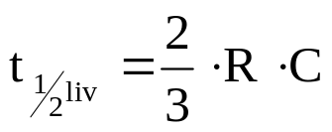

Denne formel kan bruges som tommelfingerregel, når der skal arbejdes med op- eller afladning af kondensatorer. Vel vidende, at det ikke er nøjagtigt, men der er jo som bekendt stor spredning på kondensatorer, så den lille fejl er til at bære.

Korrekt formel for Opladning / Afladning:

Her er en oversigt over forskellige formler for opladning og afladning af kondensatorer.

Afladning.
Formel for en kondensators spænding, U_{C} ved afladning, fra en startværdi:

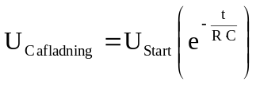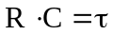

Udledes t, findes en formel for, hvor lang tid, det tager at aflade en kondensator til en bestemt værdi, U_{C}:

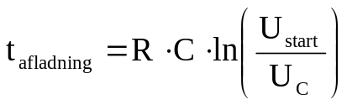

Opladning
Formlen for opladning af en kondensator, asymptotisk mod en påtrykt spænding er:
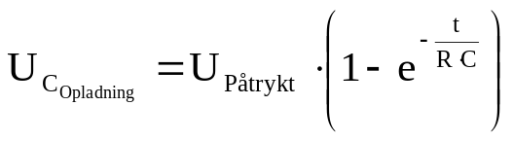

Og tilsvarende, hvis t er isoleret, en formel for, hvor lang tid det tager at oplade en kondensator til en bestemt U_{C}-værdi, ved en given påtrykt spænding.
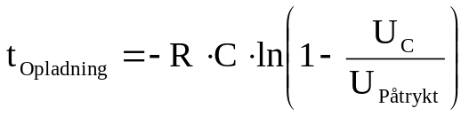

Forklar, hvorfor opladning og afladning sker efter en asymptotisk graf ?????

Hvorfor er Tau i Sekunder ?

Hvorfor er Tau = R gange C dvs. Ohm gange Farad egentlig i sekunder ???

Følgende omskrivning af enhederne skulle bevise det !!

  